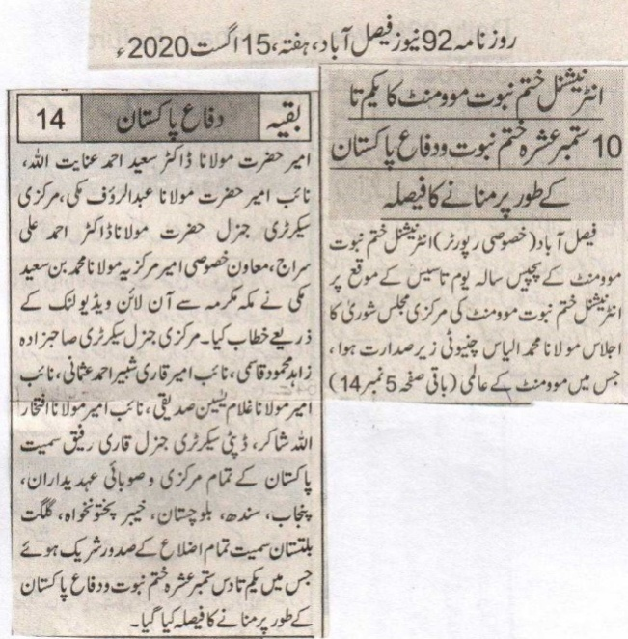
International Khatm e Nabuwat Movement decides to celebrate 10-days for Khatm e Nabuwat and Defence of Pakistan
Faisalabad (Special correspondent) On the day of the 25th anniversary of International Khatm e Nabuwat movement a meeting was held presided by Maulana Mohammad Ilyas Chinioti, during this meeting International Head of of the movement Hazrat Maulana Saeed Ahmad Inayat ullah, Assistant in charge Hazrat Maulana Abdul Rauf Makki, Central secretary general Hazrat Maulana Dr. Ahmad Ali Siraj, special assistant to central in charge Maulana Mohd Saeed Makki spoke online through video link. Alon with Central general secretary Sahibzada Mehmood Qasmi, assistant in charge Qari Shabeer Ahmad Usmani, Assistanat in charge Maulana Ghulam Yaseen Siddiqui, assistant Maulana Iftikhar Ullah Shakir, deputy secretary general Qari Rafique all the central and provincial office holders , and heads of all the districts from the Punjab, Sindh, Balochistan, Khaiber Pakhtoon Khwa and Gilgit Baltistan participated, it was decided was decided to celebrate a ten-day celebration of Khatm e Nabuwat and defence of Pakistan.
(Daily 92 News, Faislaabad, Saturday, 15th August 2020)
The News
Bureau Report
August 14, 2020
- Elderly man from minority community shot dead in Peshawar
PESHAWAR: An elderly man was shot dead by unidentified attackers in Dabgari locality late Wednesday night. A resident of Gulbarg No 3, Yasir, told police that he was returning home from his medicines shop in Dabgari when someone told him his father Mairaj Ahmad, 61, had been shot dead by unidentified people. Yasir said he rushed to hospital where his father body was lying. The attackers fled after committing the crime. The complainant told police the family had no enmity. Social media reports claimed Mairaj Ahmad was from the Ahmadi community.
https://www.thenews.com.pk/print/700417-elderly-man-from-minority-community-shot-dead-in-peshawar

Gunmen kill trader in Peshawar
Bureau Report
14 Aug 2020
THE DAWN
PESHAWAR: Unidentified assailants shot dead the owner of a medical store, belonging to Ahamdi community, in Dabagari area of Peshawar.
The incident took place late on Wednesday, when unidentified motorcyclists shot dead Miraj Ahmed, 61. The relatives of the deceased said that they had no enmity or dispute with anyone.
A spokesperson for the Ahmadi community termed the killing as hate crime. He said in statement that the family was facing a hate campaign against it on social media. He said that even his employees had refused to work at his shop.
A family member also confirmed that they belong to Ahmadi community.

SP WaqarAzeemKharal told Dawn that they were investigating the incident from many angles and it would premature to say something at that stage.
Published in Dawn, August 14th, 2020
https://www.dawn.com/news/1574261

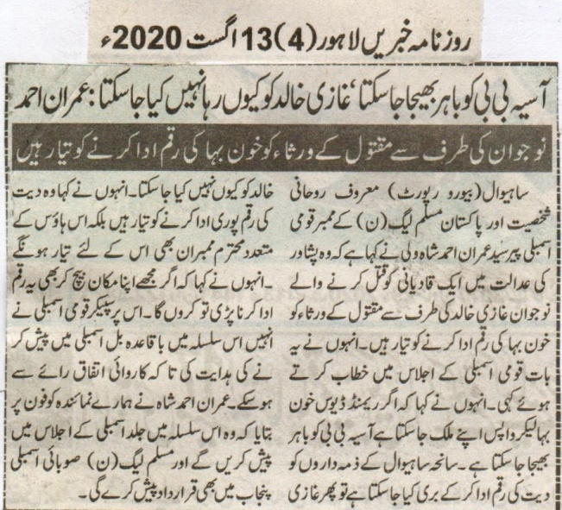
Aasia bibi can be sent abroad. Why Ghazi Khalid cannot be released? Imran Ahmed
We are ready to compensate family of victim on behalf of Khalid.
Sahiwal (Bureau Report) Famous spiritual leader and member of national assembly from PML (N), Pir Imran Ahmad Shah Wali said that he is ready to compensate heirs of Qadiani who was shot dead in court of Peshawar. He said this during his speech in the session of national assembly. He said if Raymond Devis can go back to his country with compensation, Asia Bibi can be sent abroad, responsible persons for Sahiwal tragedy can be released then why Ghazi Khalid can’t. He said other members of this house will also be ready to compensate family of victim on behalf of Khalid. He said if he needs to sell out his own house to compensate on behalf of Khalid, he will do it. Speaker of assembly asked MNA to submit. Official bill pertaining to his suggestion so that unanimous action can be taken. Imran Shah told our correspondent over the phone that he will soon submit bill in an assembly. PML (N) will also submit resolution in Punjab provincial assembly.
(Daily Khabrain Lahore, 13th August, 2020)

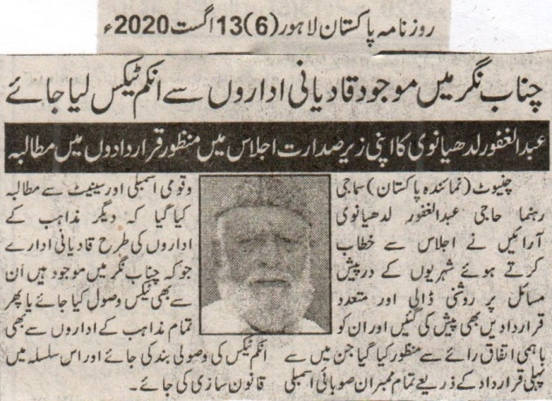
Income tax must be collected from the Qadianis living in Chenab Nagar.
Abdul Ghafoor Ludhyanwi demand in passed resolution during the meeting held under his presidency.
Chiniot(Reporter) social worker Haji Abdul Ghafoor Ludhyanwi Aarain highlighted the problems facing by the citizens in his address and presented various resolutions which were accepted unanimously. In his first resolution he demanded from Senate, National and provincial Assemblies to collect income tax from Qadiani institutions present in Chenab Nagar just like others and law must be implemented regarding not collecting any income tax from religious institutions.
(Daily Pakistan Lahore, 13th August, 2020)

پشاور میں 61 سالہ احمدی شہری معراج احمد کا قتل

بی بی سی
13 اگست 2020

،تصویر کا ذریعہAMIR MAHMOOD
معراج احمد
صوبہ خیبر پختونخوا کے دارالحکومت پشاور میں بدھ کی شب احمدیہ جماعت سے تعلق رکھنے والے ایک 61 سالہ شخص کو نامعلوم افراد نے فائرنگ کر کے قتل کر دیا ہے۔ پولیس تھانہ ڈبگری نے اس قتل کا مقدمہ ہلاک ہونے والے شخص معراج احمد کے بیٹے کی مدعیت میں درج کر لیا ہے۔
جماعت احمدیہ پاکستان کے ترجمان سلیم الدین نے اس واقعے کی سخت الفاظ میں مذمت کرتے ہوئے دعویٰ کیا ہے کہ یہ واقعہ مذہبی منافرت کا نتیجہ ہے۔
ان کے مطابق ’معراج احمد گزشتہ کچھ عرصے سے مشکلات کا شکار تھے۔ سوشل میڈیا پر ان کے خلاف مہم چلائی جا رہی تھی جبکہ ان کی دکان میں کام کرنے والے ملازمین نے بھی حال ہی میں ان کے ساتھ کام کرنے سے انکار کر دیا تھا۔‘
معراج احمد کے بیٹے کے مطابق وہ ڈبگری گارڈن میں واقع اپنا میڈیکل سٹور بند کر کے گھر واپس جا رہے تھے جب انھیں اطلاع ملی کہ ان کے والد کو نامعلوم افراد نے فائرنگ کر کے قتل کر دیا ہے۔
انھوں نے بتایا کہ جب وہ ہسپتال پہنچے تو وہاں ان کے والد کی لاش پڑی تھی جنھیں آتشین اسلحے سے قتل کیا گیا تھا۔
معراج احمد کے بیٹے کی جانب سے درج کروائی جانے والی ایف آئی آر میں کہا گیا ہے کہ ان کے والد کی کسی کے ساتھ کوئی دشمنی نہیں تھی۔
انھوں نے بی بی سی کے ساتھ بات کرتے ہوئے کہا ہے کہ 'میں نہیں جانتا کہ میرے والد کو کس نے قتل کیا ہے اور نہ ہی وہ کوئی مشہور آدمی تھے۔ ان کی اپنی ساری زندگی میں کبھی کسی کے ساتھ تلخ کلامی نہیں ہوئی تھی۔'
انھوں نے بتایا کہ پہلے ان کے والد میڈیکل سٹور پر خود کام کرتے تھے مگر عمر کے تقاضے کی وجہ سے اب ان کے لیے کام کرنا ممکن نہیں تھا جس کی وجہ سے اب وہ خود میڈیکل سٹور پر ڈیوٹی نہیں دیا کرتے تھے۔
انھوں نے بتایا کہ ان کے والد زیادہ تر وقت گھر ہی پر گزارتے تھے تاہم شام کے اوقات میں تھوڑا بہت باہر نکلتے تھے۔
ان کا کہنا تھا کہ پولیس میں درج کروائے گے مقدمے میں بھی انھوں نے کسی کو نامزد نہیں کیا ہے۔
'امید ہے کہ پولیس اس مقدمے کی تفتیش میرٹ پر کرے گی۔'
جماعت احمدیہ کی جانب سے جاری کردہ پریس ریلیز میں کہا گیا ہے کہ معراج احمد کی تدفین ربوہ میں کر دی گئی ہے اور انھوں نے سوگوران میں بیوہ، تین بیٹے اور بیٹی چھوڑی ہے۔
جماعت کے ترجمان کے مطابق ریاستی ادارے احمدیوں کے خلاف پھیلائی جانے والی نفرت روکنے میں ناکام ہو چکے ہیں، جس کے نتیجے میں احمدیوں کی جان و مال کو خطرات بڑھ چکے ہیں۔
ایس ایس پی پشاور منصور امان کے مطابق واقعے کے بعد پولیس نے اعلیٰ سطح پر تفتیش شروع کر دی ہے اور جائے وقوعہ سے ثبوت اکٹھے کر لیے گئے ہیں۔
پشاور پولیس کے مطابق واقعے کے بعد پولیس نے کئی لوگوں سے پوچھ کچھ کی ہے اور چند مشکوک افراد کو حراست میں بھی لیا گیا ہے۔

https://www.bbc.com/urdu/pakistan-53765140?at_custom3=BBC+Urdu&at_medium=custom7&at_custom4=63A5B716-DD64-11EA-9E2B-03CE4744363C&at_custom2=twitter&at_campaign=64&at_custom1=%5Bpost+type%5D

مذہبی منافرت کی بنا پر پشاور میں ایک احمدی معراج احمد کو قتل کر دیا گیا

اگست 13, 2020

حالیہ کچھ عرصہ سے احمدیوں کے خلاف نفرت آمیز مہم میں شدت آنے سے احمدی عدم تحفظ کا شکار ہو رہے ہیں۔ 12 اگست کی رات سوا 9 بجے پشاور میں ایک احمدی معراج احمد صاحب کو احمدی ہونے کی بنا پر قتل کر دیا گیا۔
احمدی کمیونٹی سے تعلق رکھنے والے معراج احمد کی عمر61 سال تھی اور وہ اپنا میڈیکل سٹور بند کر کے گھر جا رہے تھے کہ نامعلوم افراد نے انہیں فائرنگ کر کے قتل کر دیا۔ قانونی کارروائی کے بعد ان کی تدفین ربوہ میں کر دی گئی۔ سینکڑوں سوگواران نے حکومتی قوائد و ضوابط کو ملحوظ رکھتے ہوئے ان کے جنازہ میں شرکت کی۔
ذرائع کے مطابق ان کی فیملی کو ایک عرصہ سے احمدی ہونے کی بنا پر مشکلات کا سامنا تھا اور سوشل میڈیا پر ان کے خلاف نفرت انگیز پراپیگنڈہ ہو رہا تھا۔ معراج احمد کے احمدی ہونے کی بنا پر ملازمین دکان پر کام کرنے سے انکار کر چکے تھے۔
جماعت احمدیہ کے ترجمان سلیم الدین نے اس وحشیانہ قتل کی سخت مذمت کرتے ہوئے اس واقعہ کو مذہبی منافرت کا نتیجہ قرار دیا ہے۔ انہوں نے کہا کہ بدقسمتی سے منبر و محراب سے امن و آشتی کی بجائے نفرت کی تلقین کی جارہی ہے اور وطن عزیز کے طول وعرض میں ختم نبوت ﷺ کے مقدس نام پر اجتماعات منعقد کرتے ہوئے، احمدیوں کے خلاف تشدد پر ابھارا جا رہا ہے۔
انہوں نے کہا کہ گذشتہ کچھ عرصہ سے احمدیوں کے خلاف نفرت آمیز مہم میں شدت آگئی ہے جس کی بنا پر معصوم احمدیوں کی جان ومال کو خطرات لاحق ہو چکے ہیں۔
انہوں نے کہا کہ ریاستی ادارے احمدیوں کے خلاف پھیلائی جانے والی نفرت آمیز تقریر و تحریر کو روکنے میں نہ صرف ناکام ہیں بلکہ ان کی چشم پوشی انتہا پسند عناصر کے حوصلے بڑھا رہی ہے جس سے معصوم احمدی اپنی جانوں سے ہاتھ دھو رہے ہیں۔

https://urdu.nayadaur.tv/43196/

پشاور میں مذہبی منافرت کی بنا پر 61 سالہ احمدی شہری کو قتل کر دیا گیا
13/08/2020
ہم سب
نیوز ڈیسک
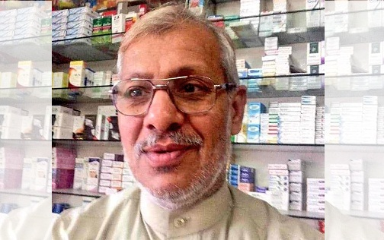
جماعت احمدیہ کی ایک پریس ریلیز کے مطابق گذشتہ روز (12 اگست) کی رات سوا 9 بجے پشاور میں ایک احمدی شہری معراج احمد کو عقیدے کی پاداش میں قتل کر دیا گیا۔ ان کی عمر 61 سال تھی۔ وہ اپنا میڈیکل سٹور بند کر کے گھر جا رہے تھے کہ نامعلوم افراد نے انہیں فائرنگ کر کے قتل کر دیا۔ قانونی کارروائی کے بعد ربوہ میں ان کی تدفین کر دی گئی۔ سینکڑوں سوگواران نے کورونا سے حفاظت کے حکومتی قواعد و ضوابط ملحوظ رکھتے ہوئے ان کے جنازہ میں شرکت کی۔ ان کے پسماندگان میں بیوہ، 3 بیٹے اور ایک بیٹی شامل ہیں۔
معراج احمد کی فیملی کو ایک عرصہ سے احمدی ہونے کی بنا پر مشکلات کا سامنا تھا اور سوشل میڈیا پر ان کے خلاف نفرت انگیز پراپیگنڈہ ہو رہا تھا۔ معراج احمد صاحب کے احمدی ہونے کی بنا پر متعدد ملازمین ان کی دکان پر کام کرنے سے انکار کر چکے تھے۔
جماعت احمدیہ کے ترجمان سلیم الدین نے اس وحشیانہ قتل کی سخت مذمت کرتے ہوئے اس واقعہ کو مذہبی منافرت کا نتیجہ قرار دیا ہے۔ انہوں نے کہا کہ بد قسمتی سے منبر و محراب سے امن و آشتی کی بجائے نفرت کی تلقین کی جا رہی ہے اور وطن عزیز کے طول وعرض میں ختم نبوت کے مقدس نام پر منعقدہ اجتماعات میں احمدیوں کے خلاف تشدد پر ابھارا جا رہا ہے۔ گذشتہ کچھ عرصہ سے احمدیوں کے خلاف نفرت آمیز مہم میں شدت آ گئی ہے جس کی بنا پر پاکستان کے بے گناہ احمدی شہریوں کی جان و مال کو خطرات لاحق ہو چکے ہیں۔ انہوں نے کہا کہ ریاستی ادارے احمدیوں کے خلاف پھیلائی جانے والی نفرت آمیز تقریر و تحریر کو روکنے میں نہ صرف ناکام ہیں بلکہ ان کی چشم پوشی انتہا پسند عناصر کے حوصلے بڑھا رہی ہے اور معصوم احمدی اپنی جانوں سے ہاتھ دھو رہے ہیں۔ ترجمان نے حکومت سے مطالبہ کیا ہے کہ معراج احمد کے قاتلوں کو فوری گرفتار کیا جائے اور قانون کے مطابق سخت سزا دی جائے۔
https://www.humsub.com.pk/337991/newsdesk-4928/

Ahmadi man

One more man has been gunned down in a targeted attack in Peshawar possibly for belonging to the Ahmedi community.
August 12, 2020
By Our Reporter

PESHAWAR
PESHAWAR: One more man has been gunned down in a targeted attack in Peshawar possibly for belonging to the Ahmedi community. The incident took place on the evening of Wednesday, August 12.
Police have identified the victim as Meraj Ahmed, 61, who was a resident of the posh residential locality of Gul Bahar. The firing incident happened in the busy Dabgari area of the provincial capital. The Shahqabol police station has registered an FIR of the incident. But the FIR did not mention if the deceased belonged to the Ahmedi community or not.
“We have registered the FIR of the murder and started an investigation,” a police officer on duty at the police station told Voicepk.net adding that police yet to receive any information about the religion of the victim.
The police informed that Ahmed was running a medical business in Dabgari area and was closing his shop when he was attacked by unknown gunmen.
Mr. Saleemuddin, spokesperson of the Ahmedi community condemned the killing saying that they are being targeted in religious violence attacks.
“The government has failed to stop the anti-Ahmadi campaign and to give us protection,” he said, adding that due to nonstop violence the Ahmedis lived in constant fear and threat.
Mr. Saleemuddin said that Meraj Ahmed’s family was being threatened for their beliefs and people were refusing to work at his shop.
He demanded of the government to unmask the faces behind the killing.
Police handed over the body to the family and Ahmed was laid to rest after the funeral.
According to a report published by the Ahmadiyya community, at least 269 have been killed while 29 Ahmadiyya worships places have been demolished since 1984.
On 28 May 2010, two Ahmadiyya worships places were bombed in Lahore in which more than 90 people were killed. One of the attackers was captured by the worshippers and handed over to the authorities.
SSP operations MansoorAman was approached for a comment but he could not give any replies as he was busy in security arrangements for the inauguration of the BRT project.
This has been the second such case of an Ahmedi being killed in Peshawar in a matter of weeks. A few days ago a blasphemy accused was killed inside a courtroom at the Peshawar High Court before the judge during a hearing.
The Pakistani born American national Tahir Ahmed Naseem had been facing blasphemy charges registered against him in 2018.
A member of the community in Peshawar requesting not to be named told that the family was receiving threats and they have also filed an application with FIA cybercrime wing saying that a campaign was being run on social media against the family and Ahmed
https://voicepk.net/2020/08/13/ahmadi-man-killed-by-unknown-attackers-in-peshawar/

